# UiPath存在元素Element Exists的介绍和使用

1. **Element Exists的介绍**

使您能够验证UI元素是否存在，即使它不可见，输出的是一个布尔值

**二、Element Exists在UiPath中的使用**

1. 打开设计器，在设计库中新建一个Sequence，为序列命名及设置Sequence存放的路径，然后在Activities中搜索open browser，并将其拖至设计区，且设置打开网站，运行该流程“https://www.baidu.com/”

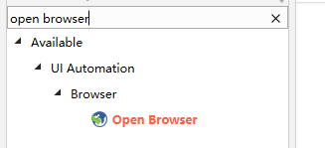

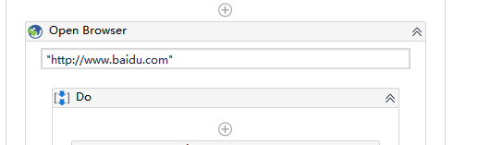

1. 在Activities中搜索 设置文本（set text），并将其拖至设计区，设置输入text为“uipath”，继续在Activities中搜索click，设置点击元素为“百度一下”，运行该流程

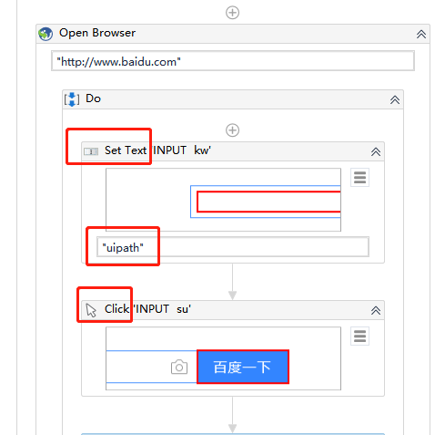

1. 在Activities中搜索 存在元素(Element Exists)，并将其拖至设计区，在属性区域设置输出变量为result

#拾取区域



#设置变量

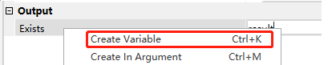

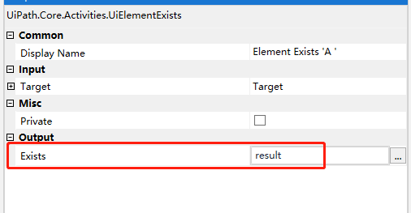

1. 在Activities中搜索 log message，并将其拖至设计区，输入变量result，运行流程

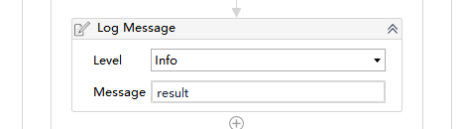

#运行完成，你会看到日志窗口打印了True，因为刚才通过存在元素活动获取的元素，在该流程运行中是存在的

总结：以上流程就用到了存在元素（Element Exists）的操作，大家可以动手试试